**Режим питания школьника**

Соблюдение режима питания – одно из необходимых условий рационального питания. Важно не только что и сколько мы едим, но так же когда и как часто.

Обычно для школьников требуется 4 или 5 приемов пищи в сутки в зависимости от нагрузки, через 4-5 часов.

**Завтрак дома 7.30 – 8.00**

**Горячий завтрак в школе 11.00 – 11.30**

**Обед дома 14.00 – 14.30**

**Полдник 16.30 – 17.00**

**Ужин 19.00 – 19.30**

***Завтрак.***

***Завтрак должен содержать*** достаточное количество пищевых веществ и калорий для покрытия предстоящих энергозатрат. Утром организм ребенка усиленно расходует энергию, потому что в это время он наиболее активно работает.

***Завтрак обязательно должен включать горячее блюдо*** – крупяное, творожное, яичное или мясное.

***В качестве питья лучше всего предложить какао*** – наиболее питательный напиток (в чае и кофе практически отсутствуют калории, калорийность какао сопоставима с калорийностью сыра), можно использовать и чай.

***Крупы*** – важный источник растительных белков и углеводов. Кроме того, в крупах довольно много минеральных веществ и витаминов. По праву ***возглавляет этот список гречневая крупа***, которая богата хорошо усвояемыми растительными белками, жирами, содержит много калия, фосфора, магния и особенно железа, витаминов группы В.

***Следом*** за крупами из гречихи ***следуют крупы из овса***: овсяная крупа и овсяные хлопья. Овсяная крупа богата растительным белком, содержащим многие незаменимые аминокислоты, жиром, минеральными веществами (фосфором, магнием, кальцием, железом, медью, марганцем, цинком). Довольно высоко содержание в ней витаминов группы В и витамина Е.

***Обед.***

Во время обеда человек съедает большую часть суточной нормы пищи. ***Обед состоит из трех или четырех блюд***, обязательно включает в себя горячее первое блюдо – суп.

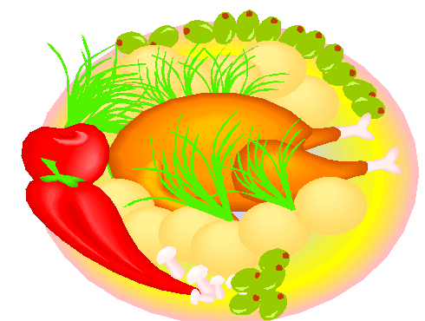В качестве ***закуски*** можно использовать свежие овощи или овощи с фруктами. Свежие овощи обладают сокогонным эффектом – следовательно, подготавливают желудочно-кишечный тракт ребенка к восприятию более калорийных блюд. В зимнее время года можно использовать квашеную капусту, соленые огурцы, помидоры, репчатый лук, зеленый горошек (консервированный).

***Первые блюда*** – овощные супы, крупяные супы, щи, борщи, рассольники, супы из гороха, фасоли, бобов, супы с клецками, молочные супы.

Для приготовление ***вторых блюд***, расходуется как правило, суточная норма мяса, птицы или рыбы.

Свежие фрукты или соки, ягоды – наиболее подходящее ***третье блюдо***. При отсутствии свежих фруктов можно использовать консервированные соки, плодово-овощные пюре, компоты из сухофруктов.

***Хлеб***– высококалорийный продукт, содержащий большинство необходимых человеку питательных веществ.

***Полдник.***

Желательно использовать в полдник свежие фрукты или ягоды. Полдник обычно бывает легким и включает молоко или кисломолочный напиток и булочку, которые изредка можно заменить мучным блюдом (оладьями, блинчиками), а так же кондитерскими изделиями (печеньем, сухариками, вафлями и пр.)

***Ужин.***

На ужин следует использовать примерно такие же блюда, как и на завтрак, исключая только мясные и рыбные продукты, так как богатая белком пища возбуждающе действует на нервную систему ребенка и медленно переваривается. Предпочтительны на ужин разнообразные запеканки (особенно творожные), сырники, ленивые вареники.



***Приятного аппетита!***